Descrizione delle attività di integrazione e pubblicazione dei dati geografici
e tabellari delle scuole presenti nella Regione Piemonte

Questa parte di documentazione del Project Work si compone dei seguenti argomenti:

Definizione dell’obiettivo operativo all’interno del Project Work 2
Procedure utilizzate in Regione Piemonte: EDISCO e QUESCO 2
EDISCO 2
QUESCO 3
I Limiti di tali applicativi 3
Impianto delle attività di georeferenziazione - software opensource QGIS 4
Obiettivi e Finalità 4
Genesi della produzione dei dati georiferiti 5
Attività realizzate 5
Il Geoportale Regionale 10
Obiettivi e Finalità 10
Impianto dei dati sul DataBase geografico PostGis 10
Analisi Dati 10
Tab. 1 : Descrizione Shape file "PUNTI.shp" 10
Tab. 2 : Descrizione Shape file "AREE SCOLASTICHE.shp" 12
Struttura e relazioni tra i dati 13
La consultazione mediante WEB-GIS 13
La pubblicazione sul Geoportale ed il download dei dati 15
Formato Dati geografici nel Geoportale regionale 16
Descrizione del formato SHAPE tratto da Wikipedia 17
Componenti degli SHAPEfile 18
Topologia 18
Descrizione del formato GeoJson tratto da Wikipedia 19
Topologia 19
gli shape file 20
Uso di altri formati 20
La federazione tra il Geoportale ed il portale DATI.Piemonte.it 20
integrazione tra i dati geofgrafici e le tabelle esterne 21
generazione del file interoperabile in formato csv 21
generazione del file necessario per le attività di linked open data 21
ALLEGATI 22
All.3 licenza d’uso 23
All.4 Metadati di primo livello 24
All.5 Metadati di secondo livello 25

Definizione dell’obiettivo operativo all’interno del Project Work

Questa parte del documento è stata redatta al fine di consentire di descrivere nella maniera più chiara possibile una delle due parti operative del Project Work che affronta il “tema scolastico” in termini di sedi, edifici, e plessi che insistono sul territorio regionale. Questo documento vuole far emergere come, a partire dagli anni 2012, si sia realizzato, con un notevole sforzo organizzativo, l’ottimizzazione di tutte le informazioni riferite al patrimonio scolastico in possesso dei Settori “Edilizia Scolastica” ed “Istruzione” e come, con le attività di nuovo impianto relative alla georeferenziazione degli edifici scolastici e delle aree in cui sono contenuti, si sia giunti ad una nuova modalità di fruizione complessiva dei dati associati. Consolidare ed aggiornare una base dati che potesse consentire di effettuare analisi territoriali sempre più precise e mirate al reale fabbisogno delle attività di Programmazione e Pianificazione del patrimonio scolastico piemontese è stato l’obiettivo principale perseguito.

Il raggiungimento di tali obiettivi è sintetizzato nella possibilità di pubblicare e scaricare le informazioni sul Geoportale Regionale cui si riferiscono a due livelli informativi geografici specifici individuati come: Aree Scolastiche e Punti.

Inoltre, la possibilità di generare dei Linked Open Data (attività realizzata in altro sottotitolo del Project Work), oltre ad avvalersi delle fonti già sperimentate (AgID, Miur, Istat, dati.gov.it, etc) può sperimentare nuovi filoni di codice ed avvalersi anche delle informazioni geografiche messe a disposizione da Regione Piemonte consentendo di utilizzare i formati open standard realizzati, al fine di rendere sempre più realistico e esaustivo il processo di rielaborazione, tramite i linguaggi appresi durante il Master finalizzati all'esempio applicativo scelto all'interno del PW.

Procedure utilizzate in Regione Piemonte: EDISCO e QUESCO

EDISCO
L'Anagrafe Regionale dell'Edilizia Scolastica, prevista dall'art. 23 della L.R. n. 28 del 28.12.2007, è stata formalmente attivata con un Protocollo d'Intesa fra Regione, U.P.P., A.N.C.I., U.N.C.E.M., A.N.P.C.I. e Lega delle Autonomie Locali, che disciplina compiti ed attività di Regione ed enti locali per l'alimentazione e realizzazione concreta dell'Anagrafe.

L'Anagrafe Regionale dell'Edilizia Scolastica, (EDISCO) è diretta a monitorare la consistenza, la situazione e la funzionalità del patrimonio edilizio scolastico al fine di costituire uno strumento conoscitivo fondamentale da porre come base nei diversi livelli di programmazione di settore.

La costituzione dell'Anagrafe si realizza attraverso l'acquisizione di dati identificativi ed anagrafici, informazioni ricavabili da certificazioni e documentazione, dati dimensionali e dati desumibili da valutazioni qualitativo descrittive degli edifici scolastici, sede di scuole dell'infanzia, circoli didattici, plessi, istituti comprensivi, sedi centrali della scuola secondaria di I e II grado, istituti di istruzione superiore. Quasi esclusivamente sono raccolti i dati delle scuole Statali solo una piccola percentuale l' 1% di edifici paritari in quanto oggetto di contributi per ristrutturazione o messa in sicurezza.

L'Anagrafe Regionale dell'Edilizia Scolastica (dal 2008), consente alla Regione Piemonte di:

- Monitorare lo stato di conservazione del patrimonio regionale di edilizia scolastica;
- Realizzare una banca dati costantemente aggiornata;
- Storicizzare i dati raccolti;
- Rendere accessibili i dati agli enti locali.

All'interno dei questionari è stata predisposta una gerarchizzazione tra gli edifici che risulta essere scarsamente utilizzata: Edificio Principale- edificio Unico - o Edificio Subordinto. Purtroppo molti dei tecnici comunali deputati alla compilazione non hanno interpretato correttamente queste classificazioni.

Accedendo al servizio "Anagrafe Regionale dell'Edilizia Scolastica" ciascun Ente Locale potrà:
- consultare ed aggiornare i dati relativi ad ogni edificio e sede scolastica, già inviati tramite files excel, presenti nel "Questionario Edificio" e nel "Questionario Sede Scolastica;
- creare i questionari relativi a nuovi edifici, richiedere la dismissione di edifici non più utilizzati;

Apposite procedure consentono poi di verificare e validare le informazioni trasmesse:

QUESCO

Dal 1980 l'Assessorato all'Istruzione della Regione Piemonte rileva i dati di maggior interesse presso tutte le scuole del Piemonte (statali e paritarie).
Accedendo al servizio "QUESTIONARIO SCOLASTICO RILEVAZIONE GENERALE” ciascuna Istituzione scolastica potrà: modificare i dati censiti che saranno poi validati dagli uffici regionali.

Nelle sessioni di rilevazione ( due-tre nell'anno a seconda dei casi) sono compilabili i questionari relativi alle:

- Scuole dell’infanzia
- Scuole primarie
- Scuole secondarie di I grado
- Scuole secondarie di II grado
Le scuole dell'infanzia, primarie, secondarie di I e di II grado forniscono i dati relativi a:
situazione scolastica con riferimento alla gestione (statale/non statale; paritaria/non paritaria);

- alunni iscritti: (età, sesso, cittadinanza, comune di residenza, classe frequentata, ripetenti);
- alunni disabili;
- alunni stranieri;
- risultati degli esami e scrutini.

Le informazioni rilevate sono utilizzate per la gestione delle attività e per l'attuazione delle politiche dell'Istruzione proprie della Regione Piemonte. Nel corso degli anni anche associazioni, altri enti, cittadini hanno mostrato l'esigenza di disporre di informazioni specifiche, aggiornate e dettagliate. Proprio allo scopo di facilitare la consultazione delle informazioni più significative è stato realizzato un servizio che consente la creazione on line di report dei dati maggiormente richiesti.

I Limiti di tali applicativi

I limiti degli applicativi sopra descritti nascono dal fatto che sono stati realizzati con finalità diverse, trattano dati differenti e, non per ultimo, che sono stati realizzati in periodi distinti. La più significativa criticità è rappresentata dal fatto che pur trattando dati di “natura scolastica” non sono stati realizzati in armonia tra loro e sono (se non a costo di dispendiose tecniche di elaborazioni “batch”) difficilmente interoperabili. Non presentano campi comuni che possano realizzare relazioni tra le tabelle.

Alcuni tentativi di ottimizzare tali procedure, ad oggi, non hanno prodotto i risultati tanto attesi ed auspicati. Nella procedura EDISCO esistono i codici dei Punti di erogazione del Servizio ma non sempre risultano allineate con le modifiche che il MIUR determina nell'attribuzione di un nuovo codice meccanografico (recepito puntualmente dalla procedura QUESCO) o, per contro, nella dismissione di un edificio e/o quelli di nuova realizzazione che continuano ad essere inseriti con indirizzi toponomastici differenti e non univoci.

Da un lato tale situazione è complicata anche dal fatto che un punto di erogazione del Servizio (PES) non tiene conto delle eventuali succursali e/o sedi distaccate che vengono duplicate nella base dati delll'Anagrafe degli edifici. La compilazione da parte dei comuni non è stata rigorosa nella gerarchizzazione degli edifici che insistono su di una stessa area scolastica con il risultato che, per facilità nella compilazione, molti sono stati catalogati come edifici unici e non come subordinati ad un edificio principale.

Inoltre EDISCO attribuisce la localizzazione solo attraverso l'indirizzo toponomastico che quindi può essere differente tra i PES di QUESCO e gli Edifici censiti in EDISCO. Non essendo disponibile all'interno della procedura un “viewer” di localizzazione sul territorio non è immediatamente comprensibile se due edifici che insistono sullo stesso plesso scolastico pur avendo indirizzi differenti appartengano o meno alla stessa area di pertinenza.

Impianto delle attività di georeferenziazione - software opensource QGIS

Obiettivi e Finalità

Il Progetto di impianto del Sistema Informativo e’ finalizzato allo sviluppo di tecniche e metodologie che, sulla base di un Sistema Informativo dell’Edilizia Scolastica aggiornato e ben strutturato, consentano di analizzare e produrre reportistica validata, cartografia tematica specifica, diagrammi di sviluppo e gestione in grado di offrire documenti di sintesi utili alla pianificazione e alla programmazione, realizzando obiettivi quali la razionalizzazione della localizzazione delle strutture scolastiche, il mantenimento della popolazione scolastica nelle proprie autonomie di riferimento ed in sintesi di razionalizzare il patrimonio scolastico regionale.

Di conseguenza, la prima azione da intraprendere è la “conoscenza” del complesso scolastico nella sua accezione più ampia acquisendo, oltre ai dati di natura tecnica, anche quelli della sua localizzazione. Tali informazioni dovranno essere supportate da una reale e proporzionata analisi di tutte le grandezze riferite oltre che all’ “Edificio Scolastico” anche su temi di più ampia accezione, tenendo quindi in dovuta considerazione gli ambiti territoriali di riferimento, la popolazione scolastica afferente, lo stato di consistenza e di vetustà degli immobili scolastici, le aree di esondazione, la localizzazione nella nuova classificazione delle aree a rischio sismico, la viabilità interessata, ovvero tutti temi di natura territoriale che devono essere sovrapposti all’entità puntuale “Edificio scolastico”, calandolo nel contenuto geografico territoriale.

Occorrerà predisporre una base dati completa gestita non solo in modalità alfanumerica, ma anche con tecniche di analisi e di valutazione di tipo “G.I.S.”, precisando che con tale termine si intendono le elaborazioni che consentendo di “georiferire” e localizzare i complessi scolastici, le autonomie ed i dati ad esse associati realmente sul territorio al fine di valutare le reali esigenze non più in base ad ambiti generici (es. un dato Comune) ma dove effettivamente esse sono localizzate. Tale operazione consentirà di pianificare e gestire il processo di costruzione e riqualificazione e di messa in sicurezza degli edifici scolastici dell’intero territorio regionale, consentendo altresì di programmare una distribuzione delle risorse finalizzate al patrimonio scolastico secondo criteri e priorità frutto di puntuali analisi territoriali.

L’enorme quantità di dati che si avrebbe così a disposizione andrà ad alimentare progressivamente la banca dati posta a base della programmazione regionale utilizzabile attraverso le risorse strumentali che sono alla base del presente progetto.

Solo quando saranno raggiunti gli obiettivi sopradescritti sarà possibile tendere alla realizzazione di obiettivi più ambiziosi che in sintesi permetteranno di gestire e pianificare il processo complesso di costruzione e riqualificazione, di messa in sicurezza degli edifici scolastici dell’intero territorio regionale, permettendo, così come è il ruolo dell’amministrazione regionale, di programmare e pianificare una reale distribuzione delle risorse finalizzate al patrimonio scolastico secondo criteri e priorità frutto di attente ed oggettive analisi territoriali.

Genesi della produzione dei dati georiferiti

Nell'arco degli ultimi anni, è quindi stato attivato un progetto di impianto di un Dbgeografico basato sul software opensource “QGIS”, attraverso il quale sono state recuperate tutte le informazioni analogiche (cartografie, allegate ai progetti, estratti di Mappe Catastali e/o di Piani Regolatori che nel tempo erano in deposito presso il Settore in quanto oggetto di trasmissione di elaborati progettuali utili alla richiesta di contributi da parte degli enti proprietari per la manutenzione straordinaria degli edifici, utilizzo di elenchi di dati derivanti da collaborazioni con i Comuni piemontesi e le Province piemontesi che in modo non omogeneo avevano comunque informazioni utili a tale riguardo, etc). Attraverso un lungo lavoro minuzioso di controllo e di georeferenziazione sono state caricate le geometrie in termini di coppie di coordinate nel sistema di riferimento regionale (UTM-WGS84 sistema di proiezione 32632- sistema adottato nelle linee guida D.G.R. 22-4687 del 8-10-2012 art.5) tentando di associare codici univoci depositati dall'applicativo EDISCO (Anagrafe dell'Edilizia Scolastica), nello specifico il codice univoco di ogni edificio denominato CERP ( Codice Edificio Regione Piemonte)

Attività realizzate

All’inizio delle attività di impianto si è proceduto anche in parallelo utilizzando una procedura di interrogazione degli edifici scolastici messa on line dal MIUR. Il nuovo servizio “scuole in chiaro” è accedibile dall' indirizzo:

http://cercalatuascuola.istruzione.it/cercalatuascuola

attraverso la quale è ad oggi disponibile la possibilità di ricercare ogni scuola esistente sul territorio nazionale.

Purtroppo dal semplice test effettuato sulla localizzazione di un edificio secondario di II grado il Liceo Darwin di Rivoli (To) emerge come la localizzazione sia solo il frutto di un’interrogazione spaziale sulle mappe di “Google Map” basandosi esclusivamente sull’indirizzo e sulla toponomastica comunale. Pertanto la ricerca può risultare fortemente affetta da errore di precisione nella localizzazione per una serie di motivi da approfondire in separata sede.
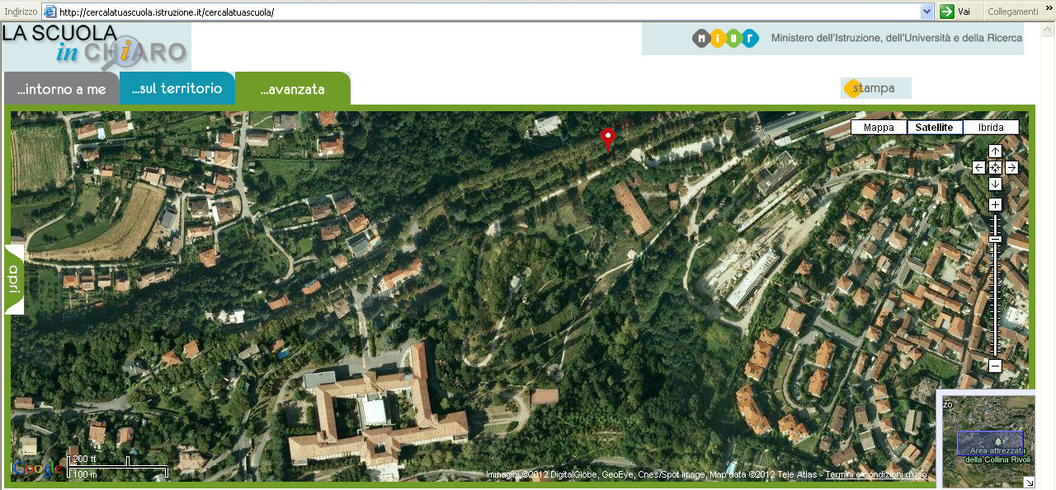
Errore !

La differenza metrica risulta essere non indifferente, come si evidenzia la discrepanza in questo caso limite raggiunge i 335 metri di errore.

Per contro, attraverso procedura di consultazione della documentazione esistente, reportistica varia e di localizzazione degli edifici scolastici nonché del progetto di localizzazione puntuale degli edifici scolastici con tecniche G.I.S., gli edifici non sono solo stati individuati in base al loro semplice indirizzo, ma attraverso una meticolosa ed impegnativa procedura di localizzazione che, partendo dagli elaborati progettuali in nostro possesso, (domande presentate per contributi vari), è stato possibile attivare la raccolta e l’elaborazione delle esatte localizzazioni degli edifici attingendo espressamente dai progetti depositati presso l’Archivio del Settore Edilizia Scolastica.

Attraverso il popolamento di tali tabelle utilizzando gli elaborati di cui si allega una sintesi esplicativa è possibile dotare ogni singolo edificio di un valore aggiunto (in termini di “Coordinate Geografiche”) che individua inequivocabilmente il manufatto edilizio.

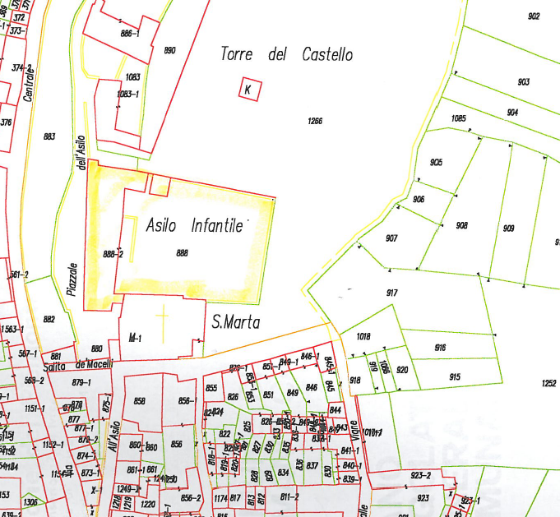 | 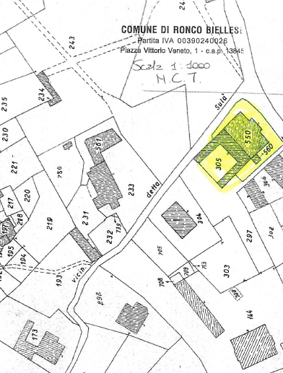 | 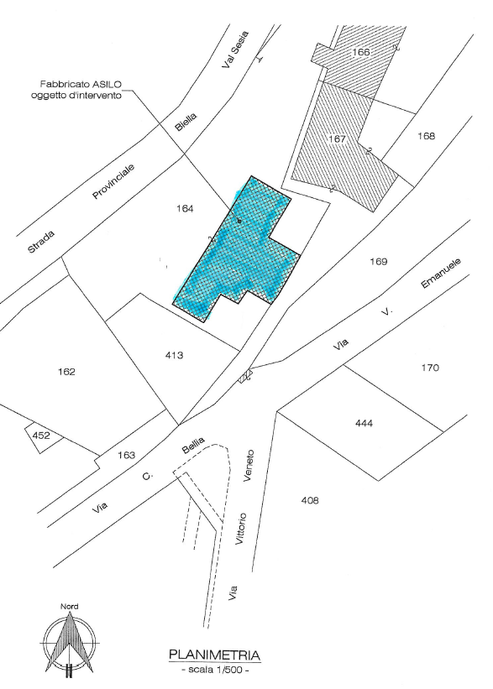

Pertanto, come si evidenzia dalle seguenti immagini, dalla nostra procedura di interrogazione della base dati il risultato ottenibile è di qualità certamente più raffinata in termini di correttezza geografica del dato.

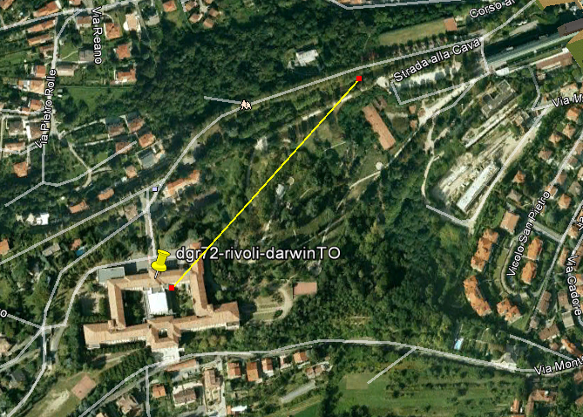

Ad oggi l’attività ancora da svolgere può essere quantificata in circa solo un 4% di edifici che non risultano ancora localizzati, quindi su circa 4000 edifici (ma di cui solo circa 600 individuano un manufatto edilizio edificio vero e proprio scorporando le sedi o gli edifici annessi come mense e palestre, etc) per cui , ad oggi, si sono già georiferiti oltre 5000 edifici.
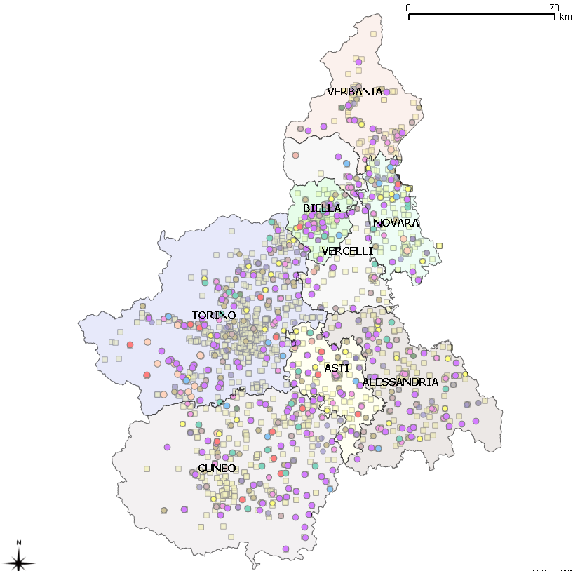

La simbologia annidata.

Come già descritto la base dati geografica non aveva come obiettivo quello di localizzare solo gli edifici “statali”, ma anche tutto quanto riguarda il tema scuole nella sua accezione più ampia del termine. Sono stati inseriti gli edifici sede di scuole paritarie, le università, le scuole comunali (asili nido) i centri i formazione professionale regionale etc.etc.

Al fine di rendere comprensibili le mappe realizzate sia in fase di consultazione che di produzione di appositi layout che rappresentano ogni area scolastica è stata ideata una simbologia che sovrappone via via simboli grafici diversi (punto, triangolo, rombo e quadrato) di colore diverso a seconda del grado scolastico e l'ordine di sovrapposizione consente di individuare se un edificio ospita uno o più gradi scolastici. Di seguito una rappresentazione della simbologia annidata utilizzata.
LEGENDA GRADO SCOLASTICO ANNIDATO
P
U
P
U
N. | SIMBOLO  STATALE | SIMBOLO  PARITARIA | DESCRIZIONE
1 |  |  | INFANZIA STATALE/PARITARIA
2 |  |  | PRIMARIA STATALE/PARITARIA
3 |  |  | SEC. 1 GR. STATALE/PARITARIA
4 |  |  | SEC. 2 GR. STATALE/PARITARIA
6 |  |  | INFANZIA-PRIMARIA STATALE/PARITARIA
7 |  |  | PRIMARIA-SEC. 1 GR. STATALE/PARITARIA
8 |  |  | INFANZIA-PRIMARIA-SEC. 1 GR. STATALE/PARITARIA
9 |  |  | INFANZIA-SEC. 1 GR. STATALE/PARITARIA
10 |  |  | INFANZIA-PRIMARIA-SEC. 1 GR. –SEC. 2 GR.  STATALE/PARITARIA
11 |  | --- | DD.  ( Direzione Didattica)  associato a qualsiasi altro simbolo
12 |  |  | PALESTRA
13 |  |  | UNIVERSITA’

Il Geoportale Regionale
descrizione

Obiettivi e Finalità
la metadatazione

Impianto dei dati sul DataBase geografico PostGis

Analisi Dati
- I punti rappresentano la geolocalizzazione sul baricentro dell'edificio scolastico ed una serie di attributi di seguito riportati. (vedi Tab. 1)

Si è preferito utilizzare il baricentro dell'edificio rispetto ad altre eventuali localizzazioni puntuali (ad esempio il numero civico di accesso all'edificio) in quanto, in questa fase di primo impianto del progetto, il controllo delle attività in itinere era di livello "macro" e quindi i controlli dovevano avvenire sulla coerenza topologica tra il punto e le aree; pertanto il punto dell'accesso stradale pur essendo molto utile in una successiva rielaborazione delle geometrie a livello "micro" ad oggi non è stato preso in considerazione e potrà essere presente in versioni successive.

- Le aree scolastiche sono rappresentate da una serie di poligoni che definiscono l'area di pertinenza dell'edificio scolastico intesa come area che accorpa eventuali altri edifici puntuali afferenti allo stesso plesso scolastico. (vedi Tab. 2).

Occorre a questo riguardo ricordare come il concetto di area scolastica considerata nella realizzazione di questo livello informativo possa assumere indifferentemente il contorno di un poligono relativo al solo edificio (nel caso di un edificio inserito in un tessuto urbano densamente edificato) o, in caso di aree urbanisticamente destinate a servizi, il contorno di aree in cui sono contenuti più edifici scolastici. Nessuna relazione è per ora da attribuirsi alla definizione di "area scolastica di pertinenza" in analogia all'area di pertinenza dell'edificio secondo una terminologia legata al catasto terreni (fogli di mappa, o dividenti di frazionamento).
Di seguito vengono descritti i tracciati record e le sintesi descrittive.

Tab. 1 : Descrizione Shape file "PUNTI.shp"
num ord | nome campo | tipo | nome tipo | lungh | prec | desc campo | Poss. valorizz
0 | id_progr_scuole_pt | int | Int4 | -1 | 0 | id univoco identificativo del punto assegnato manualmente | id crescente
1 | fk_uuid_edifc | Qstring | varchar | 500 | -1 | id univoco identificativo del punto assegnato automaticamente | id automatico
2 | fonte | Qstring | varchar | 500 | -1 | data assegnazione attributi sorgente | 21-10-2014  gg-mm-aaa
3 | tipo_edi | Qstring | varchar | 500 | -1 | tipo edificio | E-S, E-P
4 | agg | Qstring | varchar | 500 | -1 | null | data
5 | pro | Qstring | varchar | 500 | -1 | sigla targa provincia | AL, AT, BI, CN, NO, TO, VB, VC
6 | comune | Qstring | varchar | 500 | -1 | nome comune
7 | ristat | Qstring | varchar | 500 | -1 | codice istat comune anteponendo prefisso"R"
8 | istat | Qstring | varchar | 500 | -1 | codice istat comune
9 | tipo_scu | Qstring | varchar | 500 | -1 | grado scolastico edificio scolastico
10 | deno_scu | Qstring | varchar | 500 | -1 | eventuali denominazione dei P.E.S
11 | ind_scu | Qstring | varchar | 500 | -1 | eventuale indirizzo dei P.E.S.
12 | c_sede_i | Qstring | varchar | 500 | -1 | eliminare
13 | ind_stu | Qstring | varchar | 500 | -1 | eventuale indirizzo distudio dei P.E.S.
14 | rcerp | Qstring | varchar | 500 | -1 | Codice Edificio Regione Piemonte anteponendo prefisso"R"
15 | cerp | Qstring | varchar | 500 | -1 | Codice Edificio Regione Piemonte
16 | cem | Qstring | varchar | 500 | -1 | Codice Edificio Miur
17 | coord_x | double | numeric | 15 | 5 | coordinata X nel sistema di proiezione utm-wgs84 32632
18 | coord_y | num | double reale | 15 | 5 | coordinata Y nel sistema di proiezione utm-wgs84 32632
19 | fi | num | double reale | 15 | 5 | coordinata LAT nel sistema di proiezione geographic 4326
20 | lambda | num | double reale | 15 | 5 | coordinata LON nel sistema di proiezione geographic 4326
21 | note_gg | Qstring | varchar | 500 | -1 | Annotazioni
22 | flg_statal | Qstring | varchar | 500 | -1 | flag statale | SI-NO
23 | flg_parita | Qstring | varchar | 500 | -1 | flag paritaria | SI-NO
24 | flg_comuna | Qstring | varchar | 500 | -1 | flag comunale | SI-NO
25 | flg_privat | Qstring | varchar | 500 | -1 | flag privata | SI-NO
26 | note | Qstring | varchar | 500 | -1 | eventuale campo note
27 | data_edit | Qstring | timestamp | 254 | 0 | eventuale data di aggiornamento
28 | user_edit | Qstring | varchar | 50 | -1 | codice identificativo del soggetto che ha effettuato la modifica

Tab. 2 : Descrizione Shape file "AREE SCOLASTICHE.shp"
n ord | nome campo | tipo | nome tipo | lungh | prec | desc campo | Poss. valorizz
0 | uuid_pe_uins | QString | varchar | 36 | -1 | id univoco identificativo del poligono assegnato automaticamente dal DB | id crescente
1 | pe_uins_ty | QString | varchar | 50 | -1 | id univoco identificativo del poligono assegnato automaticamente | Struttura scolastica
2 | pe_uins_nm | QString | varchar | 50 | -1 | id univoco identificativo del poligono assegnato automaticamente
3 | pe_uins_pa | QString | varchar | 50 | -1 | data assegnazione attributi sorgente
4 | id_orig | int | Int-4 | -1 | 0 | id univoco identificativo del poligono asegnato manualmente
5 | sigla_prov | Qstring | varchar | 2 | -1 | sigla targa provincia | AL, AT, BI, CN, NO, TO, VB, VC
6 | ristat | QString | varchar | 254 | -1 | codice istat comune anteponendo prefisso"R" | ridurre a 20 chr
7 | Toponimo_comune | QString | varchar | 254 | -1 | nome comune
8 | as_grado | QString | varchar | 50 | -1 | Grado scolastico | INF, PRI, S1G, S2G, PAL, F.P
10 | flg_statal | QString | varchar | 50 | -1 | codice istat comune anteponendo prefisso"R"
11 | flg_parita | QString | varchar | 2 | -1 | flag paritaria
12 | flg_privat | QString | varchar | 2 | -1 | flag privata
13 | flg_comuna | QString | varchar | 2 | -1 | flag comunale
14 | as_ceasp | QString | varchar | 50 | -1 | codice edificio area scolastica Piemonte
15 | cod_sede_par | chr | stringa | 254 | 0 | P.E.S. Paritarie
16 | note_par | Qstring | varchar | 50 | -1 | eventuali denominazioni P.E.S. Paritarie
17 | note_pri | Qstring | varchar | 500 | -1 | eventuali denominazioni P.E.S. Private
18 | note_cod | Qstring | varchar | 500 | -1
19 | fk_metaope | int | Int4 | -1 | 0 | Codice aggiornatore
20 | link_scheda_as | Qstring | text | -1 | -1 | Campo catenato necessario per link alla tavola

Struttura e relazioni tra i dati

La strutturazione del Dbtopografico così come realizzato consente di non trattare ogni singolo punto "fine a se", infatti pur contenendo tutte le informazioni legate alle informazioni sull'edificio scolastico esse possono venire elaborate mediante tecniche G.I.S. di "overlay", al fine di estrarre tutti i punti (edifici) che insistono all'interno di una stessa area di pertinenza a carattere "scolastico" Se a questo punto le elaborazioni consentono di sommare valori che prima erano solo dell'entità "Punto". (ad esempio popolazione scolastica che afferisce ad ogni punto) potrebbero venire valorizzati per ogni area e quindi partendo da un dato granulometricamente di livello base ad una generalizzazione che tenga conto degli attributi esistenti complessivamente nell'area.

Altro interessante obiettivo è rappresentato dalla possibilità di "ereditare" informazioni che sono depositate su altri livelli informativi presenti nei dataset geografici e riferita ad altre tematiche. La immediata conoscenza della localizzazione di un edificio in area ad esondazione, in aree con vincoli sismici, la stessa informazione sui dati catastali (frutto non più di un caricamento alfanumerico) ma attraverso una semplice operazione di overmapping e, non ultima, la popolazione di attributi che implementano il complesso dataset relativo alla “BDTRE” può essere il giusto obiettivo di interoperabilità sancita sia a livello normativo nazionale che regionale.

Il risultato già conseguito è consistito nella possibilità di utilizzare le funzioni del Geoportale per una consultazione personalizzata che consente di vedere il progetto dinamicamente in pubblicazione. A tale fine si allega una sintetica tematizzazione che consente di comprendere immediatamente le tipologie di edifici rappresentati.

La consultazione mediante WEB-GIS

Al fine di rendere immediatamente consultabili i dati geografici inseriti è stato pubblicato un applicativo web-gis (prodotto direttaemente tramite “Qgis” che consente una rapida consultazione delle aree scolastiche e degli edifici in esse comprese.

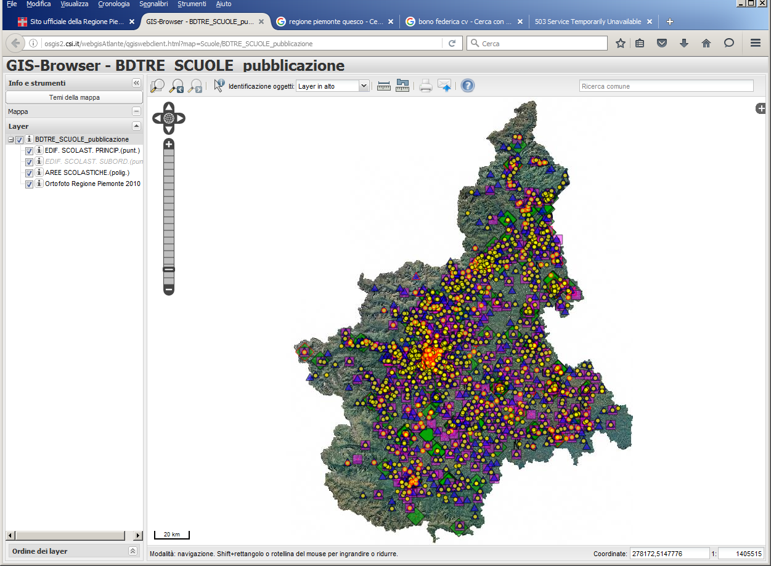

Attraverso questo applicativo è possibile selezionare gli edifici scolastici ricadenti in un comune (filtro di ricerca) e zoomando scegliere e visualizzare informazioni di sintesi delle aree e degli edifici descritte nelle “label” corrispondenti. Selezionando invece uno dei layer (aree scolastiche, edifici principali o subordinati) è possibile ottenere informazioni di dettaglio sulla singola entità.

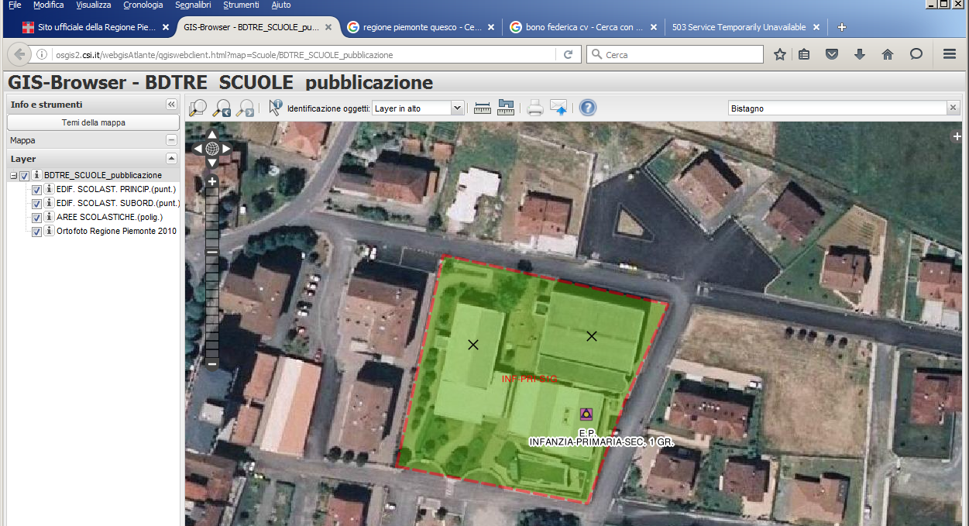

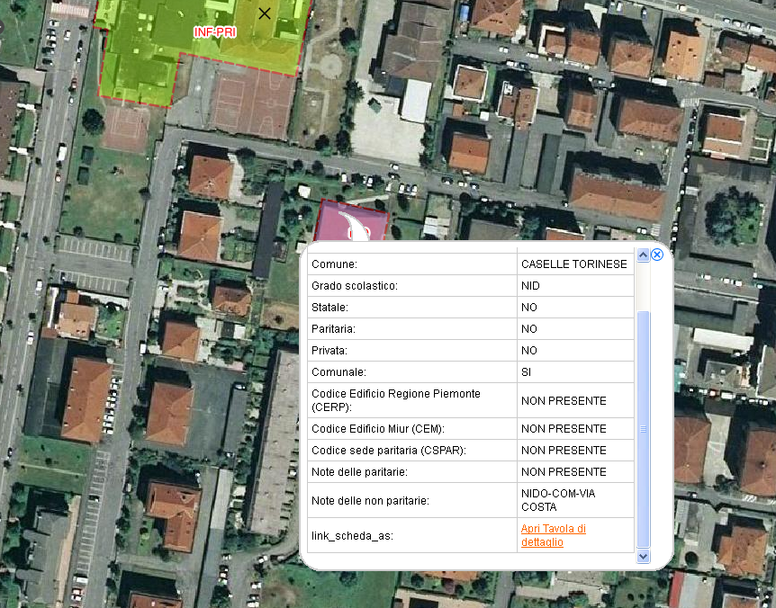

La pubblicazione sul Geoportale ed il download dei dati

Attraverso un notevole sforzo organizzativo e con il supporto dei tecnici GIS della Regione Piemonte e del CSI Piemonte–Settore Territorio è stato reso possibile pubblicare tutti i metadati per consentire lo scarico degli stessi, dei dati geografici e della licenza utilizzata direttamente sulle pagine del Geo-Portale regionale.

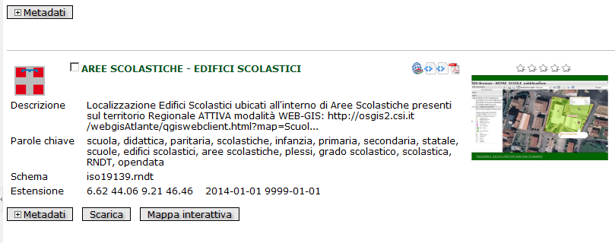

Senza entrare nel dettaglio delle operazioni che hanno consentito di raggiungere questo risultato, l’attivazione del pulsante “Scarica” consente di scaricare in un file di tipo zip contenente i seguenti documenti:

Nella cartella zippata possiamo ritrovare i seguenti documenti:

- Nella cartella AREE lo shape file delle aree scolastiche
- Nella cartella PUNTI lo shape file dei punti degli edifici scolastici
- Il file dei metadati di primo livello -PDF ( vedi all.3)
- Il file dei metadati di secondo livello-pdf ( vedi all.4)

Il file contenente la licenza-pdf ( vedi all.5)

-
-
-

Formato Dati geografici nel Geoportale regionale

Il formato in uso all’interno del Geoportale Regionale consente di scaricare ogni geometria attraverso lo standard Shapefile, tuttavia dal testo delle Linee guida nazionali per la valorizzazione del patrimonio informativo pubblico (2014), si descrivono altri tipi di formati geografici possibili e di seguito si riporta lo stralcio della trattazione:

http://www.agid.gov.it/sites/default/files/linee_guida/patrimoniopubblicolg2014_v0.7finale.pdf

[…]

6.2.2. Formati per i dati geografici

Shapefile [59]. E' il formato standard de-facto per la rappresentazione dei dati dei sistemi informativi geografici (GIS). I dati sono di tipo vettoriale. Lo shapefile è stato creato dalla società privata ESRI che rende comunque pubbliche le sue specifiche. L’apertura delle specifiche ha consentito lo sviluppo di diversi strumenti in grado di gestire e creare tale formato.

Seppur impropriamente ci si riferisca a uno shapefile, nella pratica si devono considerare almeno tre file: un .shp contenente le forme geometriche, un .dbf contenente il database degli attributi delle forme geometriche e un file .shx come indice delle forme geometriche. A questi tre si deve anche accompagnare un file .prj che contiene le impostazioni del sistema di riferimento.

E’ importante notare che il dibattito su dove collocare tale formato rispetto al modello a stelle proposto in sezione 4 è ancora aperto; la comunità geomatica, seppur conscia del fatto che il formato è prodotto da una società privata, lo considera in ogni caso aperto (e quindi coerente con la definizione introdotta dall’art. 68 del CAD), di livello tre secondo il modello per i dati proposto dal presente documento21. Questo è dovuto al fatto che i dati possono essere gestiti attraverso una serie di strumenti non necessariamente confinati a determinate tipologie software (grazie alle specifiche tecniche dello shapefile aperte e pubbliche rese disponibili da ESRI).

Altre comunità lo identificano come un formato proprietario e quindi di livello due secondo il modello proposto in sezione 4. Il gruppo di lavoro, tenuto conto anche dell’ampio uso di tale formato per la rappresentazione dei dati geografici ha ritenuto importante includerlo in questo elenco, supportando più la visione, prima descritta, della comunità geomatica.

KML [106]. È un formato basato su XML per rappresentare dati geografici. Nato con Google, è diventato poi uno standard OGC. Le specifiche della versione 2.2 presentano una serie di entità XML attraverso cui archiviare le coordinate geografiche che rappresentano punti, linee e poligoni espressi in coordinate WGS84 e altre utili a definire gli stili attraverso cui i dati andranno visualizzati.

Eventuali attributi delle geometrie va espressa invece attraverso la personalizzazione di alcune entità. Molti strumenti di conversione non si occupano tuttavia di creare questa struttura dati e delegano gli attributi delle geometrie allo stile di visualizzazione.

Si consiglia pertanto di distribuire questo dato prestando attenzione o, eventualmente, accompagnando il dataset assieme ad un altro formato aperto per i dati geografici (ad esempio, .shp, .geojson). Spesso è distribuito in modalità compressa attraverso file con extensione .kmz.

GeoJSON [107]. E’ un formato aperto per la rappresentazione e l'interscambio dei dati territoriali in forma vettoriale, basato su JSON (JavaScript Object Notation). Ogni dato è codificato come oggetto che può rappresentare una geometria, una feature o una collezione di feature.

Ad ogni oggetto è associato un insieme di coppie nome/valore (membri). I principali nomi di membri che rappresentano le caratteristiche dei dati geografici sono: "type" che serve ad indicare il tipo di geometria (punto, linea, poligono o insieme multi-parte di questi tipi); "coordinates" attraverso cui sono indicate le coordinate dell'oggetto in un dato sistema di riferimento; "bbox" attraverso cui sono indicate le coordinate di un riquadro di delimitazione geografica; "crs" (opzionale) per l'indicazione del sistema di riferimento.

È possibile inoltre associare all'oggetto specifici attributi attraverso il membro con nome "properties". Si tratta di un formato molto diffuso e supportato da diversi software, ampiamente utilizzato in ambito di sviluppo web.

GML (Geography Markup Language) [108]. E’ una grammatica XML che rappresenta un formato di scambio aperto per i dati territoriali. Essa, definita originariamente da OGC e diventata lo Standard ISO 19136:2008, fornisce la codifica XML (schemi XSD) delle classi concettuali definite in diversi Standard ISO della serie 19100 e di classi aggiuntive appositamente definite: geometrie, oggetti topologici, unità di misura, tipi di base, riferimenti temporali, feature, sistemi di riferimento, copertura.

GeoPackage [129]. E’ un formato aperto per la rappresentazione di dati geografici che può essere considerato un’alternativa al formato shapefile prima introdotto. Esso supporta SpatiaLite ovvero un’estensione dello schema del database SQLite. Il principale vantaggio offerto da GeoPackage è quello di poter rappresentare in un unico file diversi dati geografici, sia di tipo vettoriali che raster, che possono essere gestiti anche tramite apposite query SQL. Lo standard è riconosciuto dall'Open Geospatial Consortium (OGC

[…]

Descrizione del formato SHAPE tratto da Wikipedia

Lo Shapefile ESRI è un popolare formato vettoriale per sistemi informativi geografici.
Il formato è stato sviluppato e regolato da ESRI, allo scopo di accrescere l'interoperabilità fra i sistemi ESRI e altri GIS. Di fatto è diventato uno standard per il dato vettoriale spaziale, e viene usato da una grande varietà di sistemi GIS.
Con "shapefile" si indica di norma un insieme di file con estensione .shp, .dbf, .shx, altre che hanno in comune il prefisso dei nomi (per es. "laghi.*"). Spesso con shapefile si indica però solo i file ".shp". Tuttavia questo file da solo è incompleto poiché interpretazione ed utilizzo dipendono dagli altri file. In caso di assenza (o corruzione) dei files DBF, SHX è comunque possibile caricare la sola geometria .SHP mediante un collegamento FDO in ambiente Autocad cartografico.
Gli shapefile descrivono spazialmente punti, polilinee e poligoni, utilizzabili, ad es., per rappresentare pozzi, fiumi e laghi rispettivamente. A ciascun elemento possono essere associati ulteriori attributi che descrivono le voci (ad es. nome o temperatura).

Componenti degli SHAPEfile

Uno shapefile è considerato un unico file, ma in realtà è l'insieme di più file. Tre file sono obbligatori, senza di essi uno shapefile non è tale; ad essi si possono aggiungere altri 9 file che conservano indici e dati accessori.
Ogni file è conforme alla convenzione per i nomi MS-DOS 8.3 (8 caratteri di prefisso, punto, 3 caratteri di suffisso - detto estensione - p.e. shapefil.shp) per essere compatibile con la maggior parte delle applicazioni. Ogni file condivide con gli altri il proprio nome (prefisso prima del punto). Tutti i file di uno Shapefile sono allocati nella stessa cartella.
File obbligatori:
- .shp - il file che conserva le geometrie;
- .shx - il file che conserva l'indice delle geometrie;
- .dbf - il database degli attributi.
File opzionali:
- .sbn e .sbx - indici spaziali;
- .fbn e .fbx - indici spaziali delle feature in sola lettura;
- .ain e .aih - indici attributari dei campi della tabella;
- .prj - il file che conserva l'informazione sul sistema di coordinate, espresso in Well-Known Text;
- .shp.xml - metadato dello shapefile;
- .atx - indice attributario della tabella (file .dbf) nella forma <nome_shapefile>.<nome_colonna>.atx (ArcGIS 8 e superiori).
La descrizione dettagliata del formato viene fornita da ESRI^{[1]}.

Topologia

Gli Shapefile non possono contenere informazioni topologiche (adiacenza, connessione, prossimità, coincidenza) sulle loro feature; essi sono quindi la mera rappresentazione spaziale delle feature e degli attributi.

Descrizione del formato GeoJson tratto da Wikipedia
GeoJSON[1] è un formato aperto utilizzato per archiviare una collezione di geometrie spaziali i cui attributi sono descritti attraverso JavaScript Object Notation. Le geometrie possibili sono punti (come ad esempio indirizzi o toponimi), linee spezzate (come percorsi, strade e confini), poligoni (paesi, province, laghi), e collezioni multiple di queste tipologie. Le geometrie GeoJSON non devono però necessariamente rappresentare entità geografiche: ad esempio, i software di navigazione assistita possono usarlo per descrivere l'area di copertura del servizio[2].
Il formato GeoJSON si differisce dagli altri standard geographic information system in quanto è scritto e mantenuto da un gruppo di lavoro di sviluppatori[3] e non da organi di standard internazionali.
Un formato molto interessante derivato da GeoJSON è TopoJSON. Si tratta di una estensione di questo formato di file che archivia topologie spaziali e, pertanto, genera file di dimensioni inferiori.
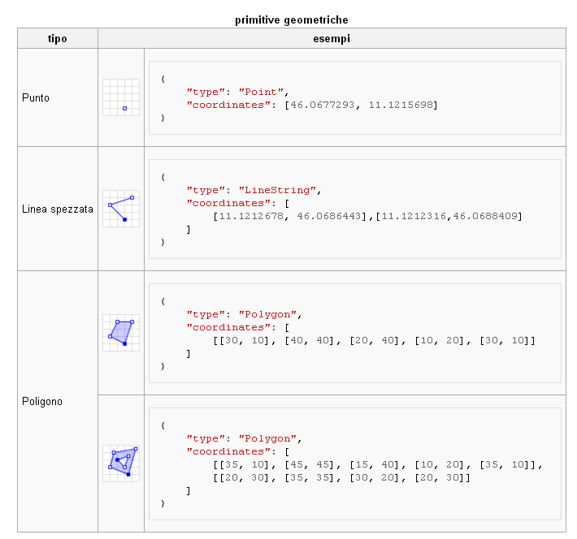

Topologia
GeoJSON è supportato da moltissimo software GIS, inclusi OpenLayers,[5] Leaflet, Geoforge,[6] GeoServer,[7] GeoDjango,[8] GDAL,[9] Safe-Software FME,[10] and CartoDB,[11]. È inoltre possibile utilizzare GeoJSON con PostGIS[12] e Mapnik,[13] entrambi attraverso l'uso della libreria di conversione GDAL OGR. Bing Maps, Yahoo! e Google supportano anche GeoJSON nello loro API.
L'integrazione con Google Maps è possibile attraverso l'uso di una apposita libreria[14].
GitHub offre inoltre la visualizzazione dei dati in GeoJSON[15].
Il progetto geojson.io[16] permette di visualizzare, modificare e distribuire file geojson direttamente da web.

gli shape file

Uso di altri formati

Salvataggio in geoJson perché? Per elaborazioni in pyton facilitate

La federazione tra il Geoportale ed il portale DATI.Piemonte.it

Nel documento riportante la metadatazione dei dati, tra le parole chiave è compresa anche il termine “open” tale parola chiave consente di federare dinamicamente i dati con il portale DATI.Piemonte.it

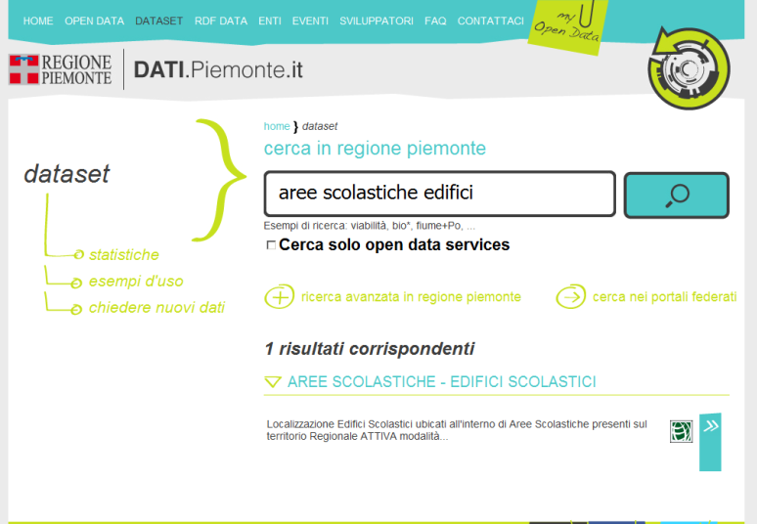

sviluppi….

integrazione tra i dati geofgrafici e le tabelle esterne

generazione del file interoperabile in formato csv
il cui processo di rielaborazione, tramite i linguaggi appresi durante il Master, possa contribuire all'avanzamento della parte di esempi operativi e che nel nostro caso

generazione del file necessario per le attività di linked open data

Il file csv che descrive ogni singolo edificio con dati sulla sede, sulle coordinate geografiche con il range dell'anno di costruzione e con la popolazione scolastica contenuta nell'edificio. Da finire.

ALLEGATI

All.3 licenza d’uso

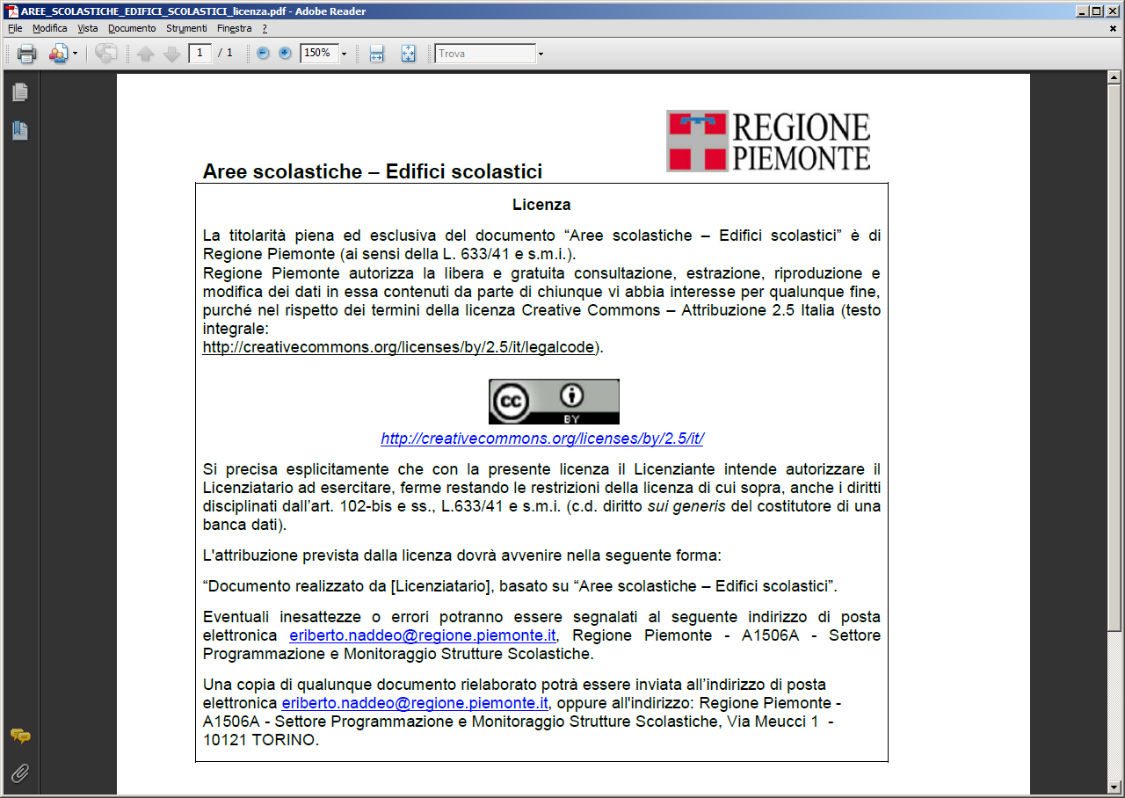

All.4 Metadati di primo livello

All.5 Metadati di secondo livello

